야경을 내려다보며 우아하게 스테이크를 먹고 싶어요. 호텔 룸서비스 시키기
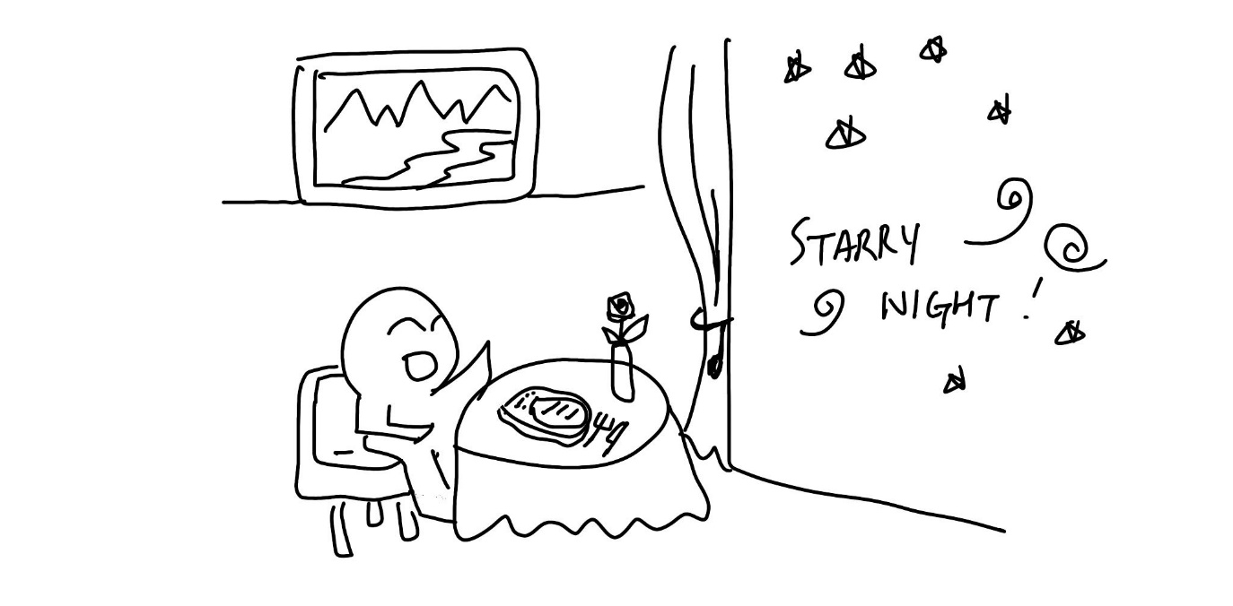
(1) 상황 설명
나는 꿈에서만 그리던 시카고에 출장을 왔어요! 업무를 마치고 내일은 한국에 돌아가는 날이기 때문에 오늘은 특별히 호텔 룸서비스를 주문해보기로 했어요. 특히 야경이 아름답기로 유명한 숙소이기 때문에 통창의 커튼을 완전히 걷은 채로 어둑해진 하늘에 리버워크가 내려다보이는 바깥 풍경을 배경으로 우아하게 스테이크를 한번 먹어보려고 합니다.
챗GPT, 내가 룸서비스로 우아한 저녁식사를 할 수 있게 도와줘.

(2) 프롬프트 레시피
(전략)
Yes, I understand the rules.

네, 규칙을 이해했습니다.
지금부터 호텔 룸서비스로 스테이크 주문하기를 주제로 한 대화를 시작하겠습니다. 현재 장소는 시카고의 야경이 내려다보이는 호텔 방으로 나는 프론트에 전화해 룸서비스를 주문합니다. 당신은 프론트 직원이며, 친절하게 주문을 도와줍니다. 이제 당신이 간단한 인사말로 대화를 시작해주세요.
Good evening. How can I assist you?

안녕하세요. 무엇을 도와드릴까요?”

(3) 회화 예시
Good evening. I would like to have some steak tonight. How can I place the order for my room service?

안녕하세요. 스테이크를 주문하려고 하는데요. 룸서비스 주문은 어떻게 하면 될까요?
You may order through this call. What type of steak would you prefer?

이 전화로 주문하시면 됩니다. 어떤 스테이크를 찾으실까요?
What cuts do you have?

어떤 부위로 주문 가능할까요?
We offer sirloin, rib-eye, and tenderloin.

설로인, 립아이, 텐더로인 가능하세요.
I would like tenderloin, please.

그럼 텐더로인으로 부탁드릴게요.
Great choice. How would you like it cooked?

탁월한 선택입니다. 굽기 정도는 어떻게 해드릴까요?
Well-done, please.

웰던으로 부탁합니다.
Understood. Anything else to order?

알겠습니다. 다른 거 필요한 건 없으실까요?
Yes, please. Can I have mashed potatoes and asparagus on the side?

사이드 메뉴로 포테이토랑 아스파라거스도 부탁합니다.
We'll include those sides.

주문에 포함시켜드리겠습니다.
And what drinks do you have?

음료는 어떤 게 있을까요?
We offer various wines, beers, and non-alcoholic options. Preference?

다양한 와인, 맥주, 무알코올 음료가 준비되어 있습니다. 어떤 것으로 준비해드릴까요?
What do you have for non-alcoholic drinks?

알코올이 안 들어간 음료 중에는 어떤 게 있을까요?
We have juices, soda, coffee, and tea. Any preference?

주스, 탄산음료, 커피, 차 종류 준비되어 있습니다. 어떤 걸로 해드릴까요?
Do you also have sparkling water?

혹시 스파클링 워터도 있을까요?
Yes, we have sparkling water. Anything else?

네, 스파클링 워터도 있습니다. 또 다른 거 필요하실까요?
Could you put some lemon in the sparkling water, please?

혹시 스파클링 워터에 레몬도 함께 넣어주실 수 있을까요?
Of course, sparkling water with lemon. Confirm order?

물론입니다. 레몬 넣어서 서빙해드리겠습니다. 이렇게 준비 도와드리면 될까요?
Yes, that's all for today.

네, 오늘은 이거면 될 것 같아요.
Perfect. Your order will arrive soon. Enjoy!

좋습니다. 주문하신 금식 금방 준비해드리겠습니다. 맛있게 드세요!
Thank you! When will it be ready?

감사합니다! 혹시 얼마나 걸릴까요?
It will take around 30 minutes. Enjoy!

30분 정도 걸릴 거예요. 식사 맛있게 하시길 바랍니다!

이렇게 해서 오늘은 시카고 상공에서 룸서비스로 스테이크 주문을 해보았습니다.

[심화 과정] 추가로 직접 해보기 – 프롬프트 예시
지금부터 호텔 룸서비스로 디저트 주문하기를 주제로 한 대화를 시작하겠습니다. 현재 장소는 홍콩의 야경이 내려다보이는 호텔 방으로 나는 프론트에 전화해 룸서비스를 주문합니다. 당신은 프론트 직원이며, 친절하게 주문을 도와줍니다. 이제 당신이 간단한 인사말로 대화를 시작해주세요.
We're now going to have a conversation about ordering dessert through hotel room service. We're currently in a hotel room overlooking the night view of Hong Kong, and I'm about to call the front desk to order room service. You're the front desk employee who kindly assists with my order. Now, you, as the front desk employee, start our conversation.

